

|  |
| --- |
| Branche:ISI Année :P2018 |
| Rapport de LO07 Projet |
| Web dynamique pour la mise enrelation de nounous avec des parents |

|  |
| --- |
| Haoyang XU(ISI2) Junhao HU(ISI2)  2018-7-4 |

Catalogue

I. Introduction 2

1) Administrateur du site 2

Recrutement des nounous 2

2) Gestion des nounous 2

3) Services pour les parents 3

II. Modélisation des fonctionnalités 3

1) Gestion des comptes 3

2) Administrateur 5

3) Nounou 6

4) Parent 7

Ⅲ. L'établissement d'une base de données 14

Ⅳ. Conclusion 17

# Introduction

Notre projet concerne la production de pages web dynamiques. Nous avons créé un site internet pour les nounous afin que les parents et les nounous puissent communiquer plus facilement, rapidement et directement. Les parents choisissent les nounous en fonction de plusieurs critères (disponibilité, compétences, évaluations réalisées par les autres parents, …). Nounou peut trouver un emploi plus facilement grâce à ce site, et les parents peuvent choisir avec plus de confiance de prendre soin de la baby-sitter de leurs enfants.

## Administrateur du site

L'administrateur dispose d'un compte spécial qui lui permet d'obtenir des informations stratégiques sur la gestion du site.

a. Nombre de candidatures de nounous, nombre de nounous inscrites.

b. Le chiffre d'affaires du site sur une période de temps (mois, trimestre, année).

c. La documentation complète de la nounou (évaluation et liste des avantages sociaux).

### Recrutement des nounous

a. L'administrateur a une liste des candidatures des nounous. Il peut accepter ou rejeter la demande. Les parents peuvent uniquement voir les candidatures inscrites. Les candidatures rejetées ne sont pas enregistrées dans la base de données.

b. L'administrateur peut temporairement bloquer les activités d’une nounou. Le service réservé sera assuré, mais la nounou ne le recevra plus.

## Gestion des nounous

Le site dispose d’un formulaire de dépôt de candidatures. Ce formulaire doit permettre la récolte d’informations importantes sur les nounous. Par exemple, nom, prénom, ville, email, liste des langues parlées, une photo, expérience, liste des évaluations effectuées par les parents, etc. Quand la candidature est validée par l’administrateur, une nounou peut déclarer ses disponibilités (jour, heure de début, heure de fin, …). Par exemple, tous les jours travaillés (Lu, Ma, Me, Je, Ve), tous les jours (lundi, .., dimanche), tous les lundis, … dimanche. Enfin, chaque nounou peut accéder à son planning afin de voir l’ensemble de ses disponibilités.

## Services pour les parents

Les parents signalent des demandes ponctuelles de garde d'enfants au moyen d'un formulaire Web qui définit les jours, l'heure de la journée et les enfants concernés (liste complète ou partie du contenu de leurs enfants)

Le site Web fournit ensuite une liste de nounous disponibles pendant la période de garde ponctuelle en affichant des informations sur les nounous et une liste des évaluations faites par les parents. Les parents choisissent une nounou et enregistrent la prestation. La disponibilité de la nounou a été modifiée à la date de la prestation.

À la fin de la tutelle, les parents déclarent sur le site le début et la fin de la tutelle et peut évaluer la nourrice. L'évaluation comprenait un commentaire (de 0 à 5 bouteilles) et une évaluation textuelle. La disponibilité n'est plus affichée dans le planning, mais reste dans la base de données.

# Modélisation des fonctionnalités

## Gestion des comptes

Inscription : Chaque utilisateur crée un nom d'utilisateur pour créer un compte (Attention: le nom d'utilisateur n'est pas nécessairement le vrai nom de l'utilisateur, c’est juste un symbol).

Login : Dès connexion du site web, entrer le nom d’utilisateur et le mot de passe pour accéder au site.

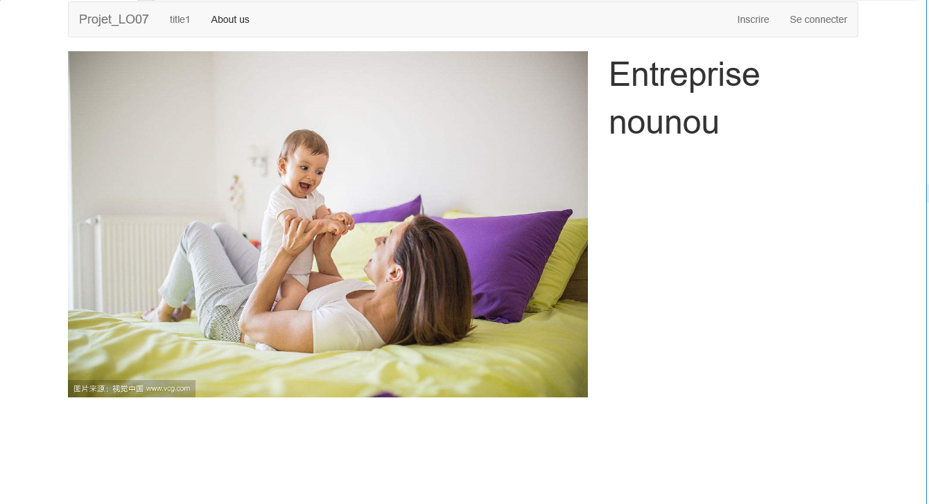

Page d'acceuil

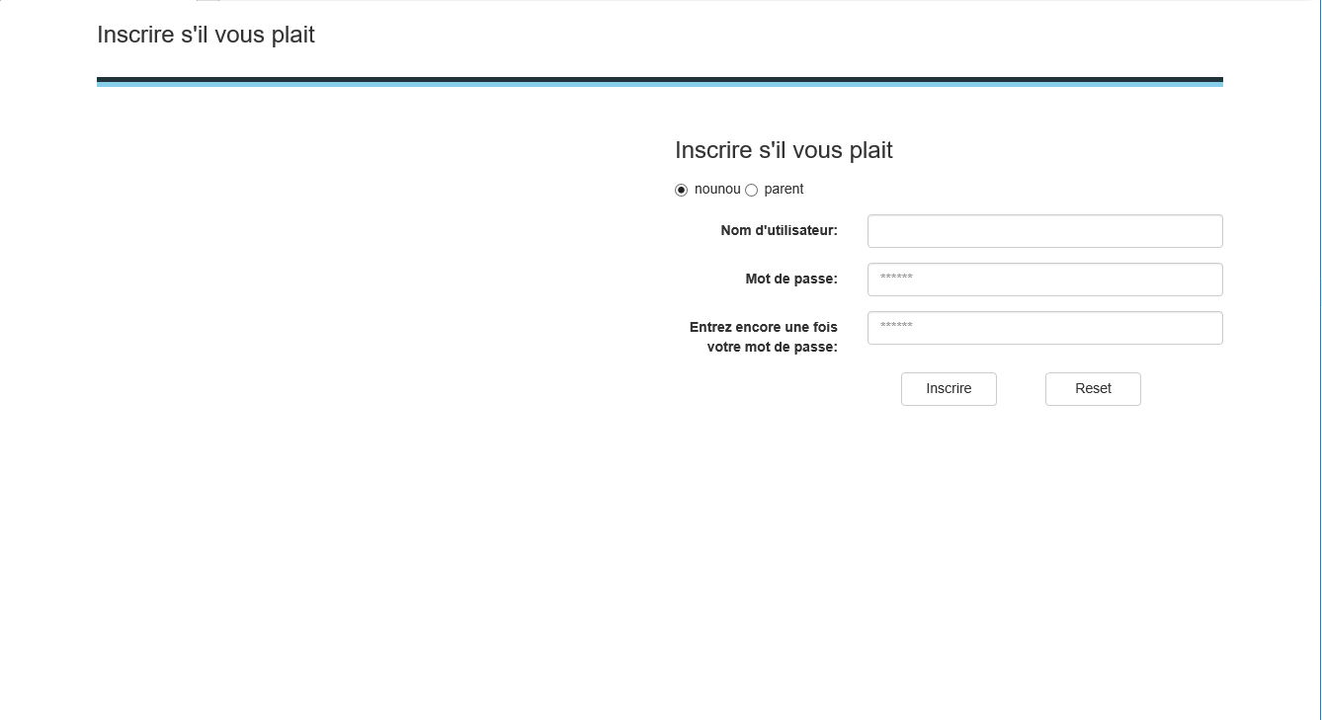

Page d'inscription

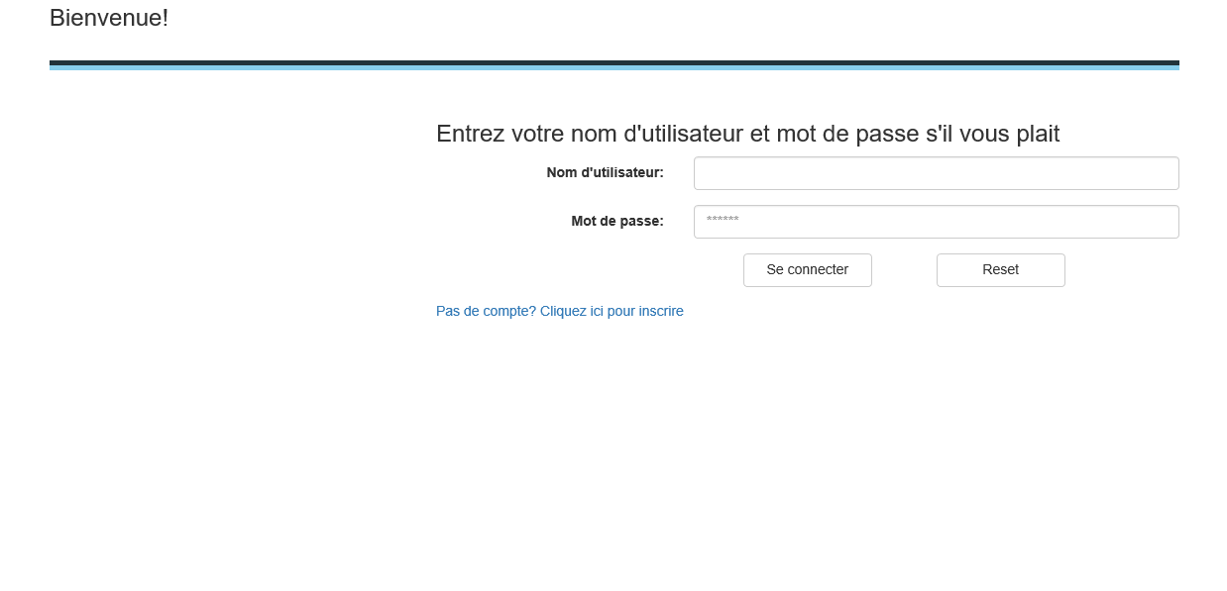

Page de login

## Administrateur

L'administrateur dispose d'un compte admin qui lui permet d'obtenir des informations stratégiques sur la gestion du site.

L’administrateur peut voir le nombre de candidatures de nounous, nombre de nounous inscrites. Il peut accepter les candidatures des nounous en cliquant le button ‘changer l’état à inscrite’ , dans ce cas il peut changer d'état de candidate à inscrite.

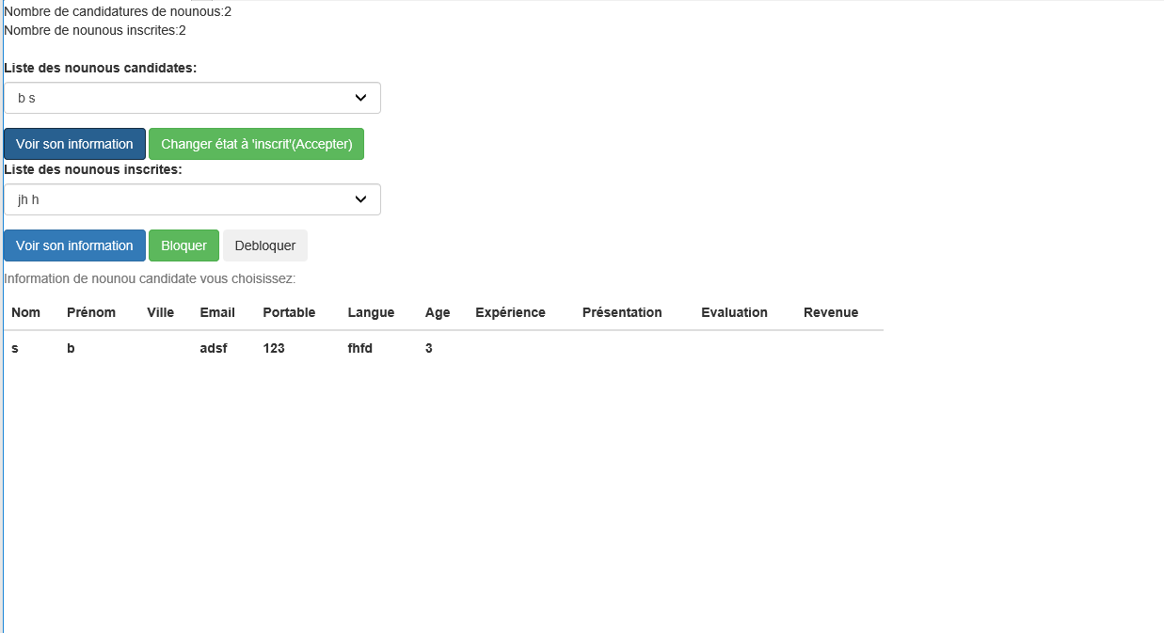

page d'admin

## Nounou

Pour devenir une nounou. Ils envoient des messages: nom, prénom, âge, ville, email, téléphone, liste de langue, une photo, expérience des phrases article de présentation, après que l'administrateur confirme, ils peuvent spécifier la date, heure de début et heure de fin. Enfin, après la sélection des parents, les nounous peuvent voir le planning.

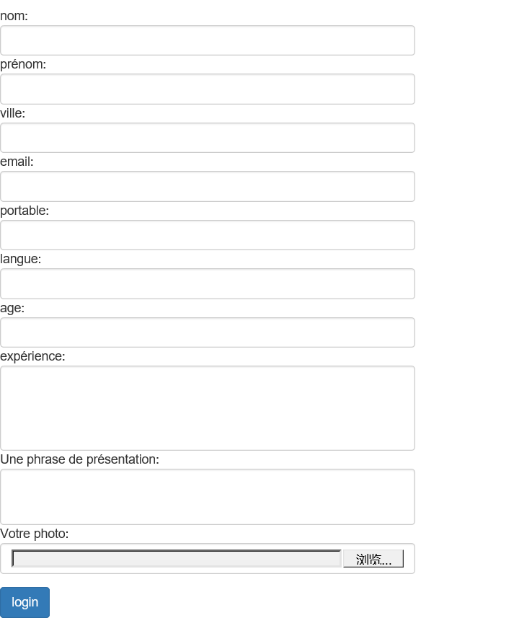

nounou_candidate

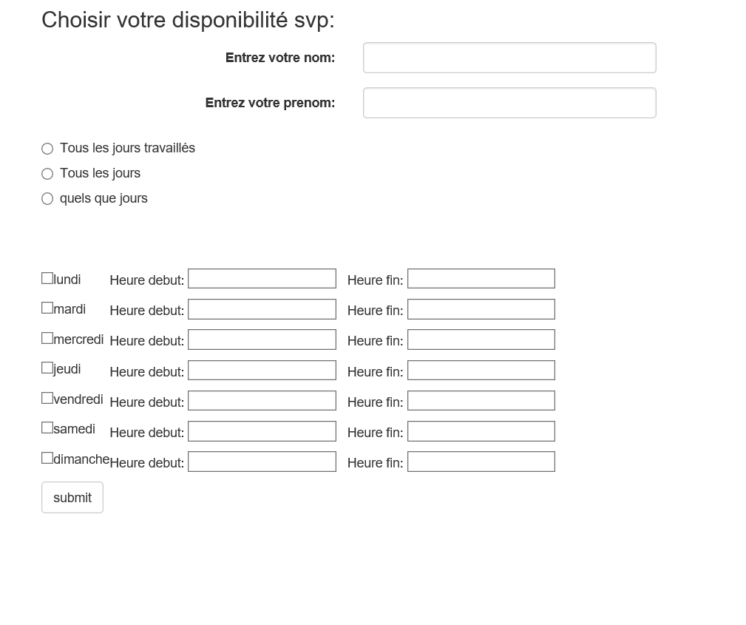

nounou_choisie_disponibilité

## Parent

Les parents doivent d'abord remplir leurs propres informations et informations sur les enfants. Une fois l'information complétée, les parents peuvent rechercher des nounous qualifiées en fonction de l'heure ou de la langue. Les parents peuvent voir des informations sur ces nounous.

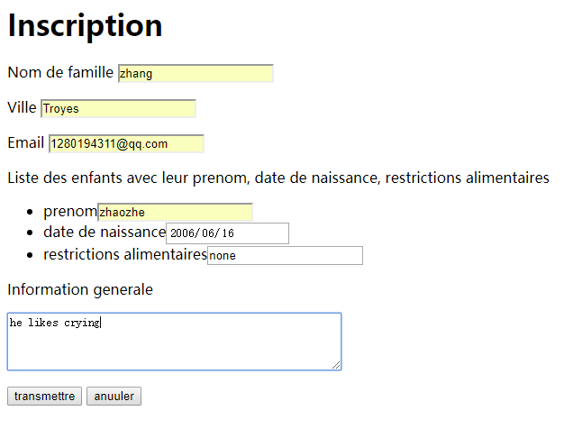

Les parents s'inscrivent et remplissent les informations.

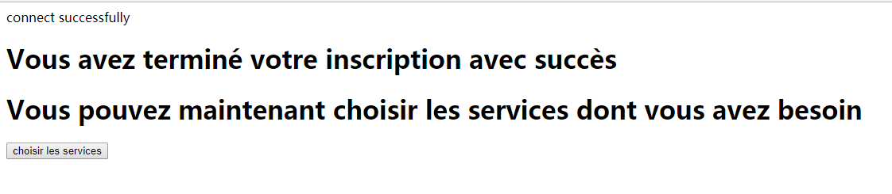

Les parents terminent les inscriptions avec succès :

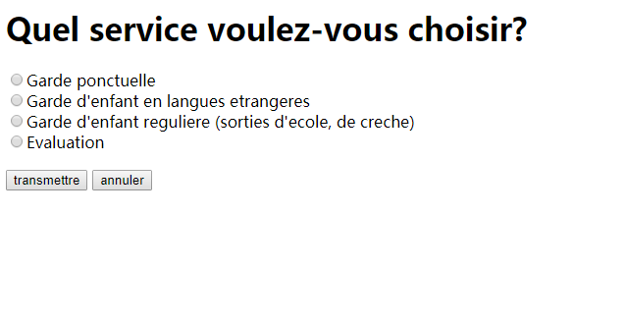

Les parents peuvent choisir les services qu’ils besoin.

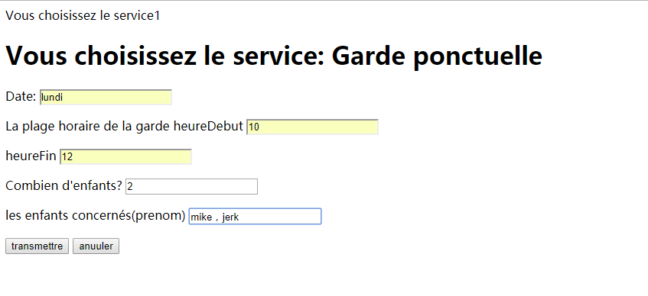

Si les parents choisissent le premier service ( Garde ponctuellement ). Ils peuvent écrire la date (lundi ,mardi ,...,dimanche ), le début, la fin, les nombres des enfants, et les prenons desenfants.

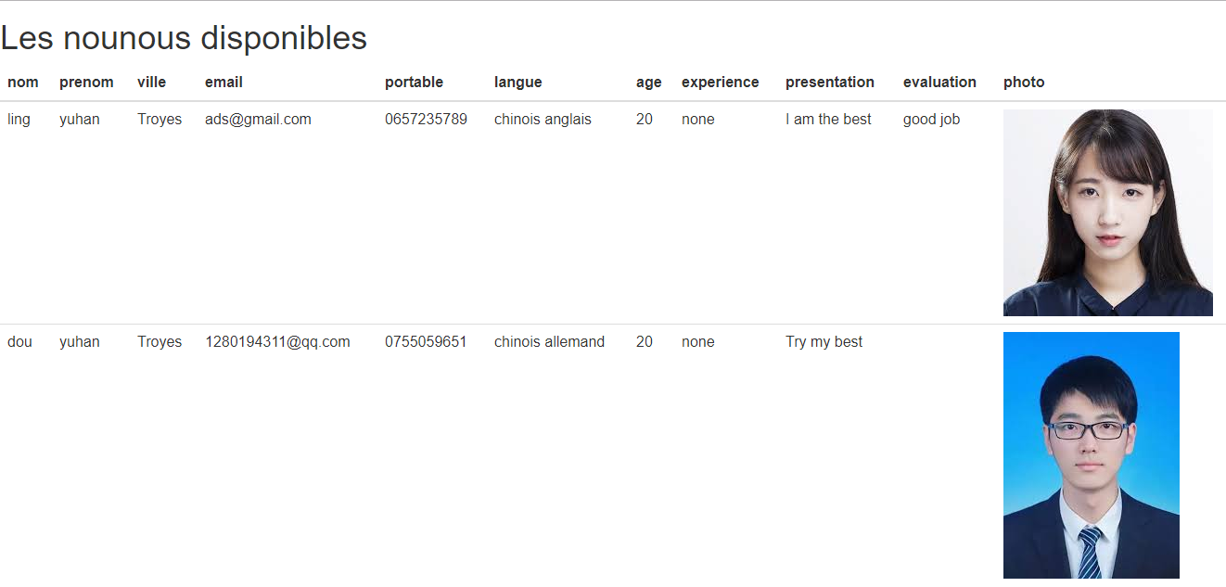

Ici, pour les parents, ils peuvent voir les informations des nounous, et il peut choisir la nounou.

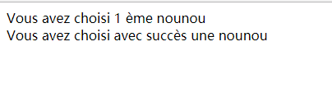

Par exemple, les parents choisissent la première nounou.

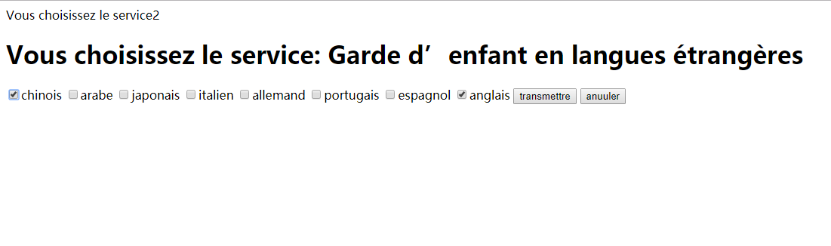

Si les parents choisissent le deuxième service ( Garde d’enfant en langue étrangères ). Ils peuvent choisir les langages.

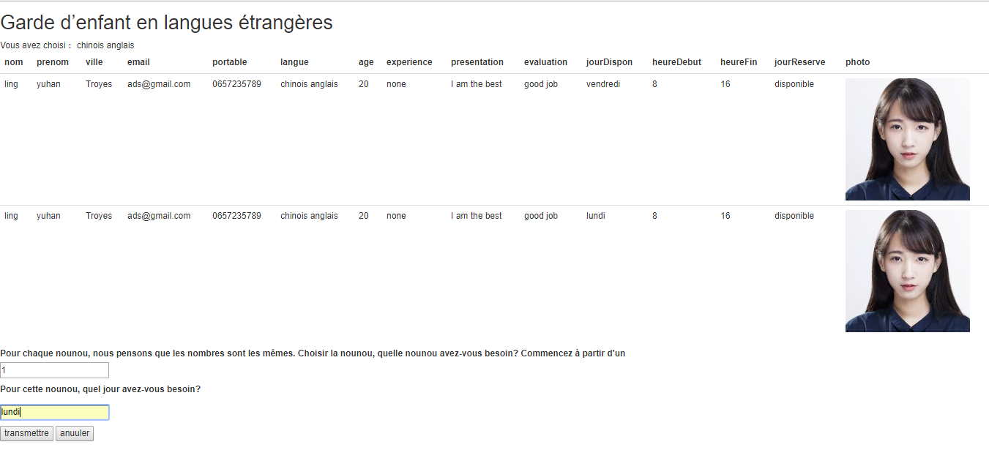

Les parents peuvent choisir la date et le numéro de la nounou. Pour chaque nounou, nous pensons que les nombres sont les mêmes.

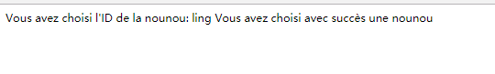

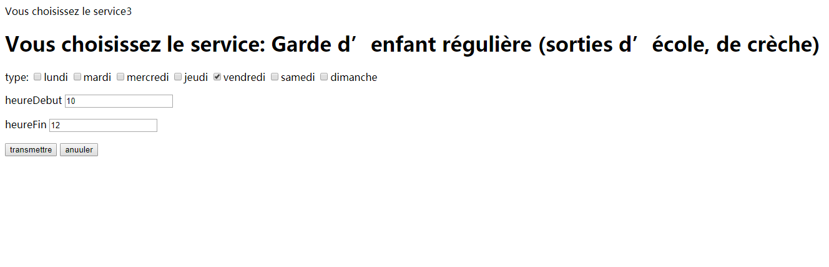

Si les parents choisissent le troisième service (Garde d’enfant régulière (sorties d’école, de crèche) ). Ils peuvent choisir les dates, le début et la fin.

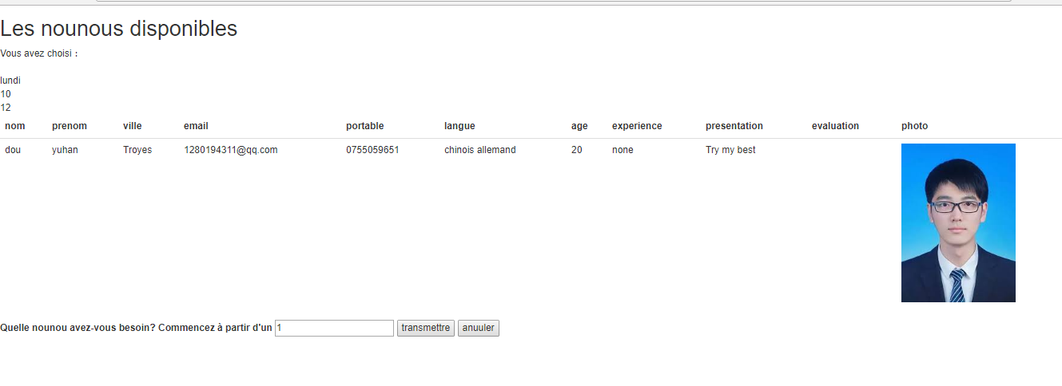

Les parents peuvent choisir les numéros des nounous.

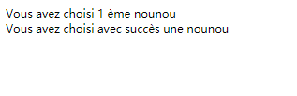

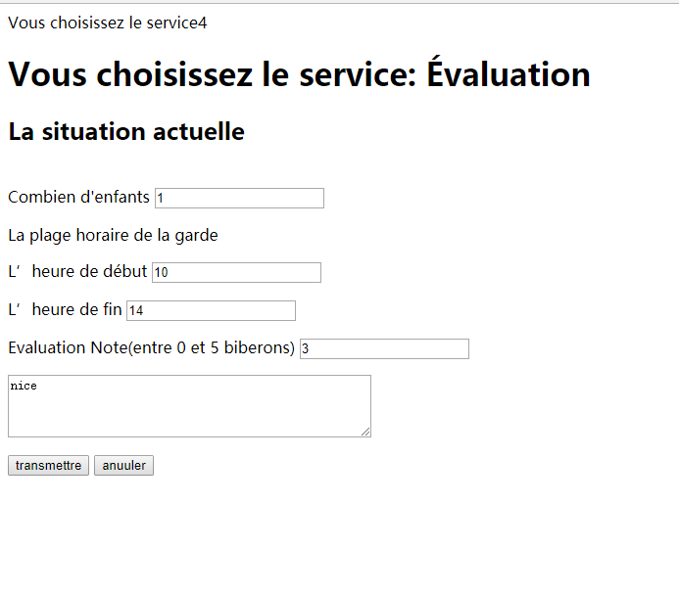

Si les parents choisissent le quatrième service (Évaluation). Ils peuvent choisir combien d’enfants (actual), le début (actual),la fin (actual). On pense que le situation actuel peut- être pas même avec que les parent ont supposé. Et après , les parents peuvent choisir combien des biberon pour la nounou et écrire les notes pour lui ou elle .

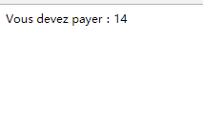

Combien des l’argent que les parents doit payer.

# Ⅲ. L'établissement d'une base de données

-- phpMyAdmin SQL Dump

-- version 4.7.4

-- https://www.phpmyadmin.net/

--

-- Host: 127.0.0.1:3306

-- Generation Time: 2018-07-01 13:14:36

-- PHP Version: 5.6.31

SET SQL_MODE = "NO_AUTO_VALUE_ON_ZERO";

SET AUTOCOMMIT = 0;

START TRANSACTION;

SET time_zone = "+00:00";

/*!40101 SET @OLD_CHARACTER_SET_CLIENT=@@CHARACTER_SET_CLIENT */;

/*!40101 SET @OLD_CHARACTER_SET_RESULTS=@@CHARACTER_SET_RESULTS */;

/*!40101 SET @OLD_COLLATION_CONNECTION=@@COLLATION_CONNECTION */;

/*!40101 SET NAMES utf8mb4 */;

--

-- Database: `projet_lo07`

--

-- --------------------------------------------------------

--

-- Table `enfant`

DROP TABLE IF EXISTS `enfant`;

CREATE TABLE IF NOT EXISTS `enfant` (

`id` int(11) NOT NULL AUTO_INCREMENT,

`ParentID` int(11) NOT NULL,

`prenom` varchar(255) NOT NULL,

`naissance` varchar(255) NOT NULL,

`alimentaires` varchar(255) NOT NULL,

PRIMARY KEY (`id`)

) ENGINE=MyISAM DEFAULT CHARSET=latin1;

-- --------------------------------------------------------

--

-- Table `enregistrement`

DROP TABLE IF EXISTS `enregistrement`;

CREATE TABLE IF NOT EXISTS `enregistrement` (

`ID` int(11) DEFAULT NULL,

`nameP` varchar(255) NOT NULL,

`nameN` varchar(255) NOT NULL,

`service` varchar(255) NOT NULL

) ENGINE=MyISAM DEFAULT CHARSET=latin1;

-- --------------------------------------------------------

--

-- Table `info_nounou`

DROP TABLE IF EXISTS `info_nounou`;

CREATE TABLE IF NOT EXISTS `info_nounou` (

`id_n` int(20) NOT NULL AUTO_INCREMENT,

`nom` varchar(20) NOT NULL,

`prenom` varchar(20) NOT NULL,

`ville` varchar(20) NOT NULL,

`email` varchar(50) NOT NULL,

`portable` int(20) NOT NULL,

`langue` varchar(20) NOT NULL,

`age` int(2) NOT NULL,

`experience` text,

`presentation` text,

`evaluation` text,

`etat` varchar(10) NOT NULL COMMENT 'cand/inscrit',

`revenu` float DEFAULT NULL,

`bloque` int(2) DEFAULT NULL,

`name_u` varchar(20) DEFAULT NULL COMMENT 'foreign key reference to nounou_inscrite',

PRIMARY KEY (`id_n`),

UNIQUE KEY `portable` (`portable`),

UNIQUE KEY `name_u` (`name_u`)

) ENGINE=MyISAM AUTO_INCREMENT=7 DEFAULT CHARSET=latin1;

--

-- Table `nounou_dispon`

DROP TABLE IF EXISTS `nounou_dispon`;

CREATE TABLE IF NOT EXISTS `nounou_dispon` (

`id_nd` int(11) NOT NULL AUTO_INCREMENT,

`nom` varchar(20) NOT NULL,

`prenom` varchar(20) NOT NULL,

`jourDispon` varchar(50) DEFAULT NULL,

`heureDebut` int(11) NOT NULL,

`heureFin` int(11) NOT NULL,

`jourReserve` tinyint(1) DEFAULT NULL,

`id_i` int(11) DEFAULT NULL,

`bloque` int(2) DEFAULT NULL,

PRIMARY KEY (`id_nd`),

KEY `fk_idDispon` (`id_i`)

) ENGINE=MyISAM AUTO_INCREMENT=22 DEFAULT CHARSET=latin1;

--

-- Table `nounou_inscrite`

DROP TABLE IF EXISTS `nounou_inscrite`;

CREATE TABLE IF NOT EXISTS `nounou_inscrite` (

`id_i` int(11) NOT NULL AUTO_INCREMENT,

`name_u` varchar(20) NOT NULL,

`nom` varchar(20) NOT NULL,

`prenom` varchar(20) NOT NULL,

`revenu` float DEFAULT NULL,

PRIMARY KEY (`name_u`),

UNIQUE KEY `name_u` (`name_u`),

UNIQUE KEY `id_i` (`id_i`)

) ENGINE=MyISAM AUTO_INCREMENT=7 DEFAULT CHARSET=latin1;

--

-- Table `parent`

DROP TABLE IF EXISTS `parent`;

CREATE TABLE IF NOT EXISTS `parent` (

`id` int(11) NOT NULL AUTO_INCREMENT,

`nom` varchar(255) NOT NULL,

`ville` varchar(255) NOT NULL,

`email` varchar(255) NOT NULL,

`textarea` varchar(255) NOT NULL,

`name_u` varchar(50) NOT NULL,

PRIMARY KEY (`id`)

) ENGINE=MyISAM AUTO_INCREMENT=6 DEFAULT CHARSET=latin1;

--

-- Table `photo`

DROP TABLE IF EXISTS `photo`;

CREATE TABLE IF NOT EXISTS `photo` (

`id` int(20) NOT NULL AUTO_INCREMENT,

`photo` varchar(255) NOT NULL,

`name_u` varchar(20) NOT NULL,

PRIMARY KEY (`id`)

) ENGINE=MyISAM AUTO_INCREMENT=2 DEFAULT CHARSET=latin1;

--

-- Table `users`

DROP TABLE IF EXISTS `users`;

CREATE TABLE IF NOT EXISTS `users` (

`id_u` int(20) NOT NULL AUTO_INCREMENT,

`name` varchar(20) NOT NULL,

`password` varchar(20) NOT NULL,

`type` varchar(10) NOT NULL COMMENT 'nounou/parent',

PRIMARY KEY (`id_u`),

UNIQUE KEY `name` (`name`)

) ENGINE=MyISAM AUTO_INCREMENT=21 DEFAULT CHARSET=latin1;

/*!40101 SET CHARACTER_SET_CLIENT=@OLD_CHARACTER_SET_CLIENT */;

/*!40101 SET CHARACTER_SET_RESULTS=@OLD_CHARACTER_SET_RESULTS */;

/*!40101 SET COLLATION_CONNECTION=@OLD_COLLATION_CONNECTION */;

# Ⅳ. Conclusion

Après des recherches et des améliorations continues, notre équipe a satisfait aux exigences du projet et a réalisé la plupart des fonctions. Dans le processus d'achèvement du projet, nous utilisons principalement le langage PHP pour terminer les tâches principales, utiliser javascript avec ajax et jquery pour compléter certaines fonctions spéciales, et utiliser le bootstrap pour rendre le html frontal. Nous avions l'habitude de stocker les données de l'utilisateur dans la base de données et de connecter la base de données à PHP. Pendant le processus du projet, les membres de notre groupe vont compléter les tâches qui leur sont assignées et les télécharger sur github pour mise à jour, je pense que nos méthodes de travail sont efficaces. Pour des raisons de temps, notre conception de site Web n'est pas assez belle, mais les fonctions de base d'un site Web ont été réalisées par nous.

Comme base pour l'apprentissage de la programmation réseau, le langage PHP a un large éventail d'applications sur les principaux sites Web, ce projet nous a permis d'apprendre le web design de base, la base de données de connexion et d'autres connaissances. Enfin, nous remercions M.Lemercier pour vos conseils et corrections.